Познавательный рассказ «Первоцветы – вестники весны»
Растения весной просыпаются. Весеннее солнце не даёт им спать, и они начинают свой рост. Не успеет игривый весенний ветер разбередить снег на лесных полянках и пригорках, как раскрываются первые цветы.
Цветы-первоцветы
Какие красивые названия у первоцветов! Нежные, весенние, красочные. Некоторые из них закрываются на ночь, а утром, с первыми лучами солнца, раскрываются вновь.
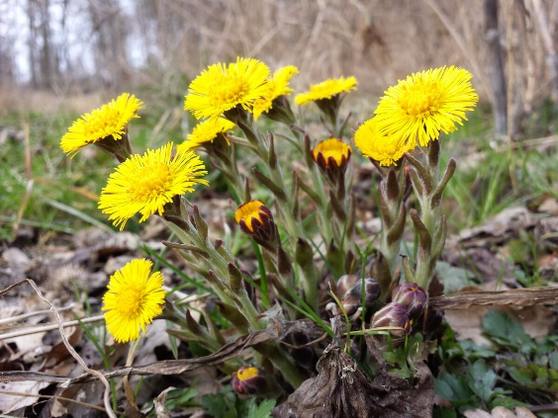
Мать-и-мачеха – самый «солнечный» первоцвет. По какой причине? А цветы мать-и-мачехи похожи на маленькие солнышки. Нижняя сторона листьев мать-и-мачехи, покрытая многочисленными волосками, испаряет воду намного слабее голой верхней стороны листьев, поэтому нижняя сторона (мать) на ощупь теплее верхней (мачехи) — отсюда русское название растения.
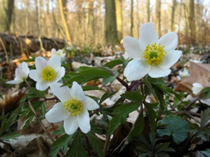
Ветреница – самый «ветреный» первоцвет. Отчего? Оттого, что цветочки покачиваются на тонких стебельках даже от тихих порывов ветра. Ветреница — это многолетнее травянистое растение, относящееся к роду лютиковых. Ветреницы — цветы, влюбленные в ветер. Именно так их называют в настоящее время. Данное название они получили из-за восприимчивости к малейшему дуновению ветра, которое заставляет цветки и стебли качаться и дрожать.
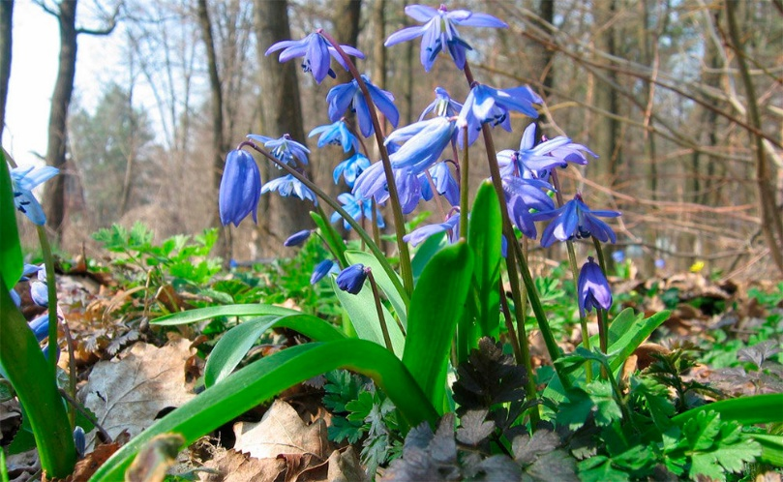
Пролеска – самый «морской» первоцвет. В связи с чем? Просто во время щедрого цветения довольно большая территория заполняется «синими брызгами», они сливаются, образуя «синее море».

Берегите первоцветы! Их не так много в наших лесах. Цветы должны расти, набираться сил, приносить плоды. Чтобы в новом сезоне на этом же месте появились новые, крепкие, красивые первоцветы.
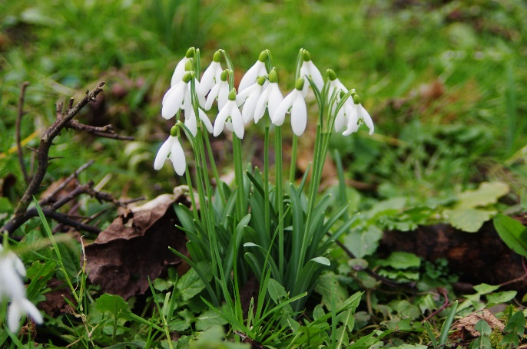
Первыми распустились изящные Галантусы, или Подснежники как их в народе величают. Цветочная семейка разрослась по земле, словно белый ковер с зелеными узорами из листьев. В скором времени, в лесу вырастут розовые Ветреницы, около болот желтые Чистяки, а по склонам гор лиловые Хохлатки.
- Апрель! Апрель! – будут веселиться первоцветы. - Здравствуй, красное солнышко! Здравствуй, неба синь! Прилети, соловушка, крылышки раскинь. Спой нам песню ласково про весну-красу. Зеленая травушка, расти на лугу!
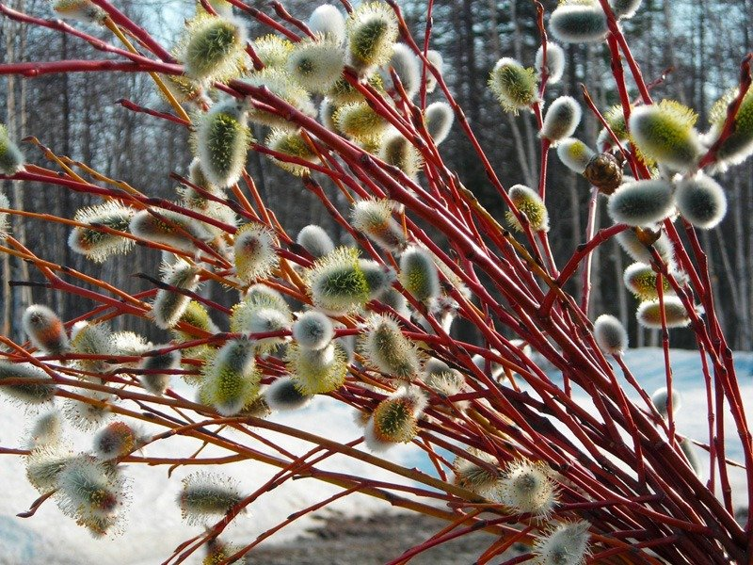
Верба относится к семейству ивовых. Официальное ее название — ива остролистая. Она может выглядеть как древовидный кустарник или дерево высотой до 12 метров с тонкими и длинными ветвями-прутьями, покрытыми светлым пушком или восковым налетом. Цвет ветвей может быть буро-красный, яркий бордовый или желтоватый. Ветви направлены вверх, переплетаются между собой и образуют крону овальной формы.
Ранней весной, в конце марта-начале апреля на ветках появляются серо-белые пушистые почки. Это мужские цветы растения. По мере созревания они раскрываются, и на концах удлинившихся тычинок появляется желтая пыльца. Раскрывшийся цветок выглядит, как пушистый желтый цыпленок. Волоски цветка, придающие ему пушистый вид, необходимы для защиты от морозов, которые еще нередки ранней весной. На некоторых ветвях пушистые почки не появляются никогда. Вместо них мы видим длинные серо-зеленые сережки. Это женские цветки. Они ждут опыления мужской пыльцой, чтобы запустить процесс созревания семян. Семена полностью созревают к концу мая — началу июня.
Подготовила: воспитатель Иванова Ю.В.

